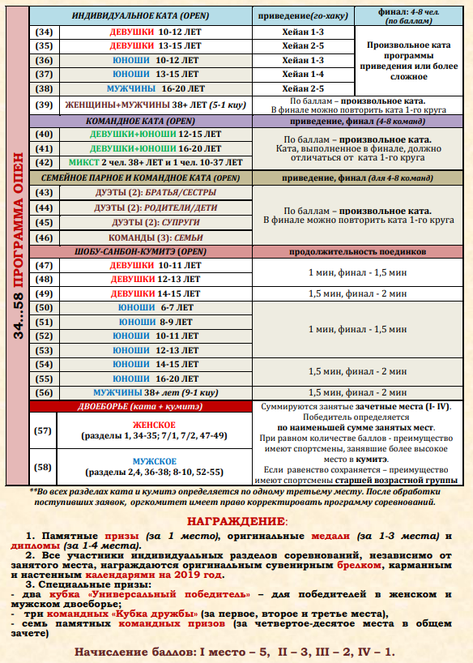 | Уважаемые коллеги!  ПРИГЛАШАЕМ ВАС ПРИНЯТЬ УЧАСТИЕ В  27-м открытОМ национальном чемпионате республики беларусь по шотокан каратэ-до  МЕЖдународныХ (20-х республиканских) соревнованияХ  по шотокан каратэ-ДО «КУБОК ДРУЖБЫ»  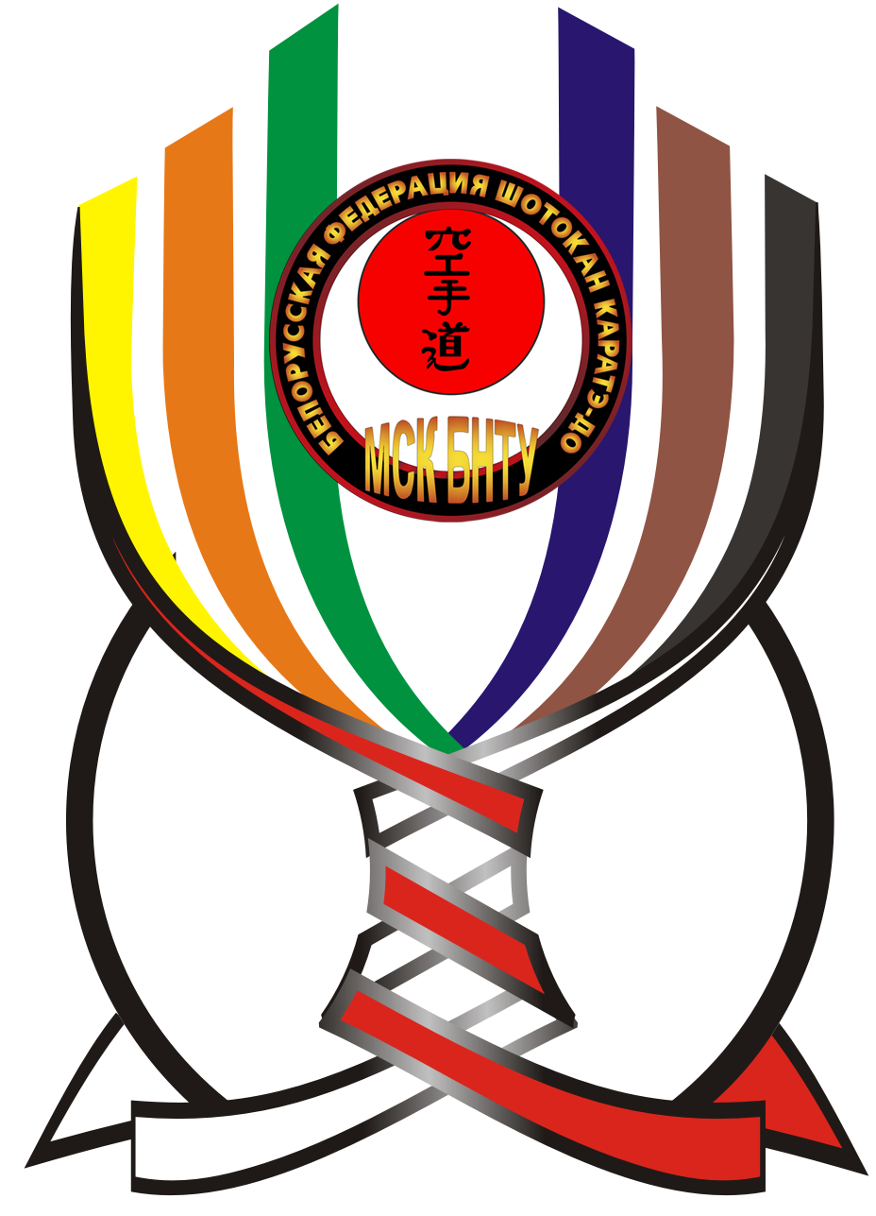  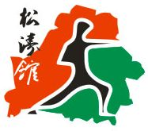  Соревнования, приуроченные к 20-летнему юбилею клуба МСК БНТУ, состоится  8 декабря 2018 года на 4-х татами  в Республиканском центре  олимпийского резерва по гандболу  (Минск, ул. Филимонова, 55/2)  ПРЕДВАРИТЕЛЬНЫЙ РЕГЛАМЕНТ СОРЕВНОВАНИЙ:  Совещание судейской коллегии 9.30-10.00  Индивидуальное и командное ката KOHAI 0-6 киу 10.00-12.00  Индивидуальное и командное ката OPEN Индивидуальное шобу-санбон кумитэ 6-11 лет 12.00-14.30  Торжественное открытие соревнований 14.30-15.00  Национальный чемпионат Республики Беларусь: все разделы программы 15.00-19.00  Индивидуальное шобу-санбон кумитэ 12 лет +  Вручение командных призов. Закрытие соревнований 19.00  Полная информация о соревнованиях доступна на сайтах:  msk-bntu.by, karate-academy.by  Контакты:  +375 29 653-54-19, bfsk@mail.ru - Андрей Яковлевич Вилькин – Чемпионат Республики Беларусь  +375 29 603-35-12, ens@tut.by –Елена Николаевна Щербакова –  Кубок Дружбы  Предварительную заявку необходимо предоставить  не позднее понедельника 3 декабря по e-mail: bfsk@mail.ru
